2022年上海市成人高校优秀学员推荐表

|  |  |  |  |  |  |  |  |  |  |  |
| --- | --- | --- | --- | --- | --- | --- | --- | --- | --- | --- |
| 姓名 | 方家倩 | | 性别 | 男 | 年龄 | 43 | 民族 | 汉 | 政治面貌 | 群众 |
| 工作单位 | | 上海高地物业管理有限公司 | | | 职务职称或岗位 | | | 商用产业集团运营总监 | | | |
| 就读学校 | | 上海政法学院 | | | 专业和年级班级 | | | 法学20191班 | | | |
| 个人简历：  2020年05月--至今上海高地物业管理有限公司商用产业集团运营总监  2017年03月--2020年04月上海保利佳商业管理有限公司商业地产管理部总监  2015年12月--2017年02月 上海瑞商联城资产管理有限公司总部商业运营总  2014年05月--2015年07月 华润（上海）房地产开发有限公司商业地产管理部运营负责人  2009年07月--2012年12月上海基汇物业管理有限公司营运部经理 | | | | | | | | | | | |
| 主要事迹：（不超过500字）  方家倩，1980年7月出生，是一名职业经理人。随着个人的职业发展到一定高度，他意识到专业知识的提升和自我素质完善变得必须且重要。因此，自入校以来，方家倩便严格要求自己，始终以提高自身综合素质为奋斗目标，以全面发展为努力方向。虽然在学习的这几年里经历了疫情、调课、线上上课和考试，但他没有因此放弃对学习的热情和追求。在学习上，他用功且上进，学习态度端正，尊敬老师。法学专业的学习需要大量的记忆和逻辑，对于在职的他来说，时间和记忆都是不足的，他能够正确处理学习与工作的关系，克服困难，做到了工作学习两不误。同时注意理论联系实际，将学到的理论知识充分运用，分析工作中遇到的问题和矛盾，寻求解决的方法。  在思想上，方家倩热爱祖国拥护中国共产党，积极要求进步，不断提高自身的政治素质。积极向先进人物学习，树立良好的世界观、价值观、人生观和道德观。时刻督促自己，检查自己，作风优良、待人诚恳，能较好处理人际关际，处事冷静稳健，能合理地统筹安排好学习、工作、生活中的事务。  时间飞逝，马上就快到毕业的时候了，希望通过这几年的学习和付出可以更好的服务社会，为这个社会带去更多的正能量，也不忘自己是上政学子的这份荣誉。 | | | | | | | | | | | |

填表部门：上海政法学院继续教育学院填表人：_晏艳_2022 年 12 月16 日

**优秀学员事迹材料**

方家倩，男，1980年7月17日出生，从事商业地产工作近15个年头，是一位职业经理人，在大型百货和商业地产公司管理工作。

为了减轻家中的负担，他选择了提前工作，对于他来说没有踏入大学校园学习是留有遗憾的。幸运的是，在2020年，通过参加成人高考，方家倩顺利进入上海政法学院法学本科继续学习深造。虽然是成人在职继续教育，但他也和其它同学一样热爱着学习、热爱着校园、同时为自己可以作为一名上政学子而感到无比的骄傲。大学阶段的学习一直就是他人生经历里的缺憾，正如现在他还能有机会通过继续教育学习不断提升自我，是这个社会不断进步的缩影。两年多的大学学习中，方家倩同学严于律己、表现突出，在学习的同时，思想、工作和生活中都取得了较大的提升。

一、思想上积极上进

在政治思想方面，方家倩同学具有坚定正确的政治方向，在思想和行为上严格要求自己，在不断加强自身素养的同时，结合自身工作的特性，更好的为社会服务。

**二、学习上踏实肯干**

随着个人的职业发展到一定高度，方家倩同学意识到专业知识的提升和自我素质完善变得必须且重要。他以“不放弃努力是我的任务，持续的争取再争取更是我的终生职责”为目标，因此，自入校以来，方家倩便严格要求自己，始终以提高自身综合素质为奋斗目标，以全面发展为努力方向。无论工作忙碌与否、出差开会培训，都曾未对学习一丝的松懈，在老师的帮助和鼓励下，建立了科学的生涯规划，明确的学习目标，上课时认真听讲、做好笔记、积极思考，保持和老师的良好互动，下课后能准时完成布置的作业，做到认真复习，经常结合老师的提纲翻阅各种法学类案例和书籍，不仅陶冶了自己的情操，也开阔了自己的视野。

虽然在学习的这几年里经历了疫情、调课、线上上课和考试，但方家倩同学没有因此放弃对学习的热情和追求。在学习上，他用功且上进，学习态度端正，尊敬老师。法学专业的学习需要大量的记忆和逻辑，对于在职的他来说，时间和记忆都是不足的，他能够正确处理学习与工作的关系，克服困难，做到了工作学习两不误。同时注意理论联系实际，将学到的理论知识充分运用，分析工作中遇到的问题和矛盾，寻求解决的方法。

**三、工作上敬业刻苦**

在工作上，方家倩同学能运用到法学相关的知识结合到实际的具体工作，商业地产工作涉及大量的合同、协议，同时也关联到各类业主、出租人、权益人等，涉及民法、公司法、物权法、行政诉讼法等，除了平时的日常学习以外，也经常向老师讨教各种疑难问题，老师们也不厌其烦的帮助他分析，指正。通过不断的积累，个人对于各类法条的运用也日益成熟，大大提升了专业和工**作的黏性。**

**四、生活上互帮互助**

方家倩同学出生于80年，虽属于80后，但也经历过父母辈艰苦朴素、勤劳奋斗的年代，艰苦向上的基因流淌在生活的处处。在学习阶段，能主动关心同学，帮助同学解决问题，通过自身的经验分享，能较好的和同学沟通，在生活中也建立了很好的人际关系。大学的学习生涯有时很艰辛，但能不断挖掘的自己潜能，让自己不断的锻炼、蜕变、充实，让自己越发沉稳坚强。

“路漫漫其修远兮，吾将上下而求索”，方家倩同学在上政的学习马上就快结束了，成绩属于过去，对于他来说，未来还有很长的路，我们相信，在今后的学习工作和生活中，他将化压力为动力，再接再厉，做到没有最好，只有更好！会以更加向上的姿态迎接生命中一次又一次的磨练和考验，用更加饱满的热情去拥抱更美好的将来！

鉴于方家倩同学的优良表现，特推荐他参评“上海市优秀学生”。

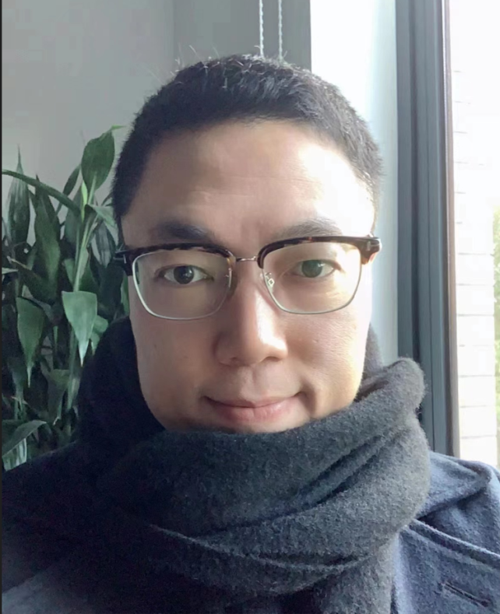

方家倩同学生活照